**监控主机**

**——BBN3500说明书**

**前言**

非常感谢您购买我公司的产品，如果您有什么疑问或需要请随时联系我们。

本手册适用于本公司监控系统软件平台。本手册可能包含技术上不准确的地方、或与产品功能及操作不相符的地方、或印刷错误。我公司将根据产品功能的增强而更新本手册的内容，并将定期改进或更新本手册中描述的产品或程序。更新的内容将会在本手册的新版本中加入，恕不另行通知，如您需要最新版手册，请您联系经销商。

**声明**

在法律允许的最大范围内，本手册所描述的产品（含其硬件、软件、固件等）均“按照现状”提供，可能存在瑕疵、错误或故障，本公司不提供任何形式的明示或默示保证，包括但不限于适销性、质量满意度、适合特定目的、不侵犯第三方权利等保证；亦不对使用本手册或使用本公司产品导致的任何特殊、附带、偶然或间接的损害进行赔偿，包括但不限于商业利润损失、数据或文档丢失产生的损失。

● 若您将产品接互联网需自担风险，包括但不限于产品可能遭受网络攻击、黑客攻击、病毒感染等，本公司不对因此造成的产品工作异常、信息泄露等问题承担责任，但本公司将及时为您提供产品相关技术支持。

● 使用本产品时，请您严格遵循适用的法律。若本产品被用于侵犯第三方权利或其他不当用途，本公司概不承担任何责任。

● 如本手册内容与适用的法律相冲突，则以法律规定为准。

**符号约定**

对于文档中出现的符号，说明如下所示。

|  |  |
| --- | --- |
| 符号 | 说明 |
|  | 说明类文字，表示对正文的补充和解释。 |
|  | 注意类文字，表示提醒用户一些重要的操作或者防范潜在的危险和财产损失危险。 |

**目录**

第1章 产品介绍 5

1.1 产品描述 5

1.2 产品特性 5

1.3 产品参数 7

1.4 产品外观 8

1.4.1 前面板 8

1.4.2 后面板 10

第2章 产品安装 11

2.1 物品清单 11

2.2 安装注意事项 12

2.2.1 安装安全注意事项 12

2.2.2 安装环境注意事项 12

2.3 安装工具准备 13

2.4 产品安装 13

第3章 硬件连接 14

3.1 安装SIM卡 14

3.2 安装GSM天线 15

3.3 连接线缆 15

3.4 连接电源 16

3.5 安装后检查 16

第4章 配置指南 17

4.1 设置计算机 17

4.2 登录监控主机 18

附录A 常见故障处理 19

附录B RJ45接口说明 20

**BBN3500说明书**

# 第1章 产品介绍

## **1.1 产品描述**

本产品是专为现代计算机及网络通信机房、户外柜而设计的远程多功能监控主机，管理系统配合相关的传感器可以监控门磁、供配电、照明、发电机、UPS、精密空调、新风机、有害气体、消防控制器、烟雾、漏水、红外、防雷、震动/倾斜、空气开关跳闸等警情，一旦机房相关参数出现异常，管理系统会通过手机短信、电话、邮件、声光报警器等在第一时间通知相关管理人员，确保机房设备出现故障能够及时发现与解决。 同时，灵活的输出控制设置，可自由设置任何一个故障的联动输出。

BBN3500系列可选配置如下：

|  |  |  |  |  |
| --- | --- | --- | --- | --- |
| 型号 | BBN3500 | BBN3500-4S | BBN3500-DP | BBN3500-4S-DP |
| 以太网 | 2 | 2 | 2 | 2 |
| HDMI | 1 | 1 | 1 | 1 |
| USB | 1 | 1 | 1 | 1 |
| RS232 | 2 | 2 | 2 | 2 |
| RS485 | 6 | 6 | 6 | 6 |
| 开关量输入 | 8 | 8 | 8 | 8 |
| 开关量输出 | 6 | 6 | 6 | 6 |
| 漏水检测 | 2 | 2 | 2 | 2 |
| 12V输出 | 2 | 2 | 2 | 2 |
| 辅助电源 | 1 | 1 | 2 | 2 |
| 4G功能 | 0 | 1 | 0 | 1 |

## 1.2 产品特性

● 采用ARM架构, 全中文B/S设计，内嵌入Linux操作系统，无需另外安装服务器和软件；

● 内置漏水检测线路，设备只需外加漏水检测绳或传感单元即可；

● 内置4G模块，支持短信、电话语音报警；

● 支持2路RS232接口，6路RS485带隔离接口，1路10/100/1000M以太网接口，1路10/100M以太网接口；

● 1U/19寸标准机箱，前后可换向安装，结构紧凑,适合各种机柜、机箱；

● 商业级标准设计，稳定可靠，可在0℃～70℃环境下7×24h正常工作；

● 宽电压输入范围：AC100V～240V；

● 支持分布式监控设备扩展接入；

● 简单易用的设置软件；

● 设计前置接口，接线方便；

## 1.3 产品参数

|  |  |  |  |  |
| --- | --- | --- | --- | --- |
| 项目 | 类型 | 说明 | | |
| 监控项目 | 开关量输入 | 8路干节点输入，带光电隔离，带DC12V供电输出 | | |
| 漏水监控 | 2路漏水检测绳接入，不分极性 | | |
| 故障报警 | 开关量输出 | 6路继电器输出(无源) | | |
| ALARM | 12V输出 | 报警灯输出(12V/500mA) | | |
| 通讯接口 | 串口 | 2路RS232  通讯速率：1200～115200bps  数据位：8bit  停止位：1bit、2bit  校验位：无、偶校验、奇校验  流控：不支持 | | |
| 6路RS485  通讯速率：1200～115200bps  数据位：8bit  停止位：1bit、2bit  校验位：无、偶校验、奇校验  带DC12V供电输出，单路最大输出电流1A | | |
| 以太网接口 | 2路以太网Ethernet | | |
| 供电接口 | 12V输出 | 两路12V输出（最功率参考电源规格书） | | |
| 其它接口 | USB | 1路USB2.0接口 | | |
| 显示接口 | 1路HDMI接口 | | |
| 电源参数 | 宽输入范围 | 参考电源规格书 | | |
| 最大功率 | 参考电源规格书 | | |
| 工作环境 | 温度 | 0℃～70℃ | 相对湿度 | 5%RH～95%RH |
| 尺寸与重量 | 主机尺寸 | 437mm*216mm*44.5mm | 净重 | 2.40Kg |
| 包装尺寸 | 615mm*310mm*100mm | 毛重 | 3.40Kg |
| 说明：尺寸手工测量存在一定的误差以实际测量为准 | | | | |

## 1.4 产品外观

### 1.4.1 前面板

BBN3500 前面板如图1-1所示。

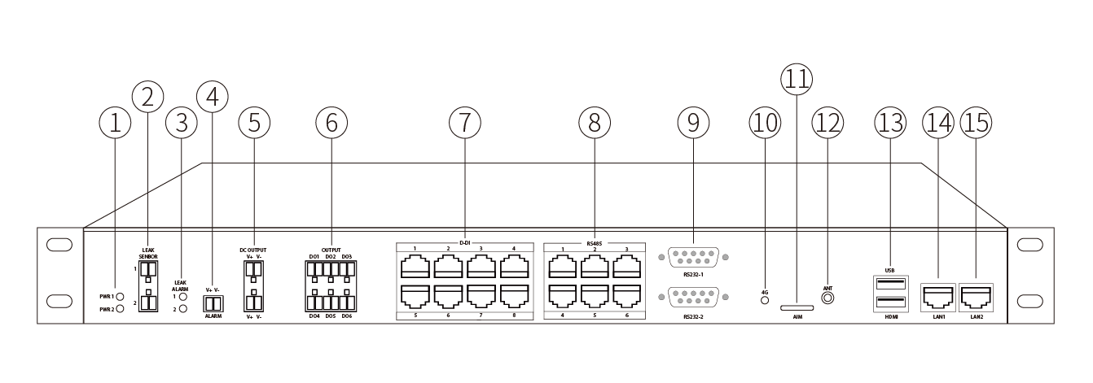

图1 - 1 BBN3500 前面板

接口说明

|  |  |  |
| --- | --- | --- |
| 项目 | 类型 | 说明 |
| 1 | PWR 1 | 主电电源指示灯 |
| PWR 2 | 备电电源指示灯(带备电电源时使用) |
| 2 | LEAK SENSOR 1 | 漏水绳（传感器）接口，不分极性 |
| LEAK SENSOR 2 |
| 3 | LEAK ALARM 1 | 漏水告警指示灯（红色），检测到泄漏时红灯亮 |
| LEAK ALARM 2 |
| 4 | ALARM | 报警灯输出（12V,最大电流500mA） |
| 5 | DC OUTPUT | 12V 电源输出(最大电流1A) |
| 6 | DO | 继电器输出(277VAC/10A或28VDC/10A) |
| 7 | DI | 开关量输入接口，带DC12V供电输出，最大总输出电流1A  支持软件设置检测保持时间(0s-6553.5s) |

|  |  |  |  |
| --- | --- | --- | --- |
| 8 | RS485 | RS485通讯接口，带DC12V供电输出，单路最大输出电流1A分别对应的转发端口如下表所示： | |
| RS485-1对应3002端口 | RS485-2对应3003端口 |
| RS485-3对应3004端口 | RS485-4对应3005端口 |
| RS485-5对应3006端口 | RS485-6对应3007端口 |
| 9 | RS232 | RS232-1对应3000端口 | RS232-2对应3001端口 |
| 10 | 4G | 4G模块状态指示灯 | |
| 11 | SIM | SIM卡插槽 | |
| 12 | ANT | 标准SMA阴头天线接口，特性阻抗50欧姆 | |
| 13 | USB | USB鼠标接口 | |
| HDMI | HDMI视频接口 | |
| 14 | LAN1 | 10/100/1000M自适应以太网接口 | |
| 15 | LAN2 | 10/100/1000M自适应以太网接口 | |

RS485 INPUTS 和DIGITAL INPUTS线序参考附录B

### 1.4.2 后面板

BBN3500 后面板如图1-2所示。

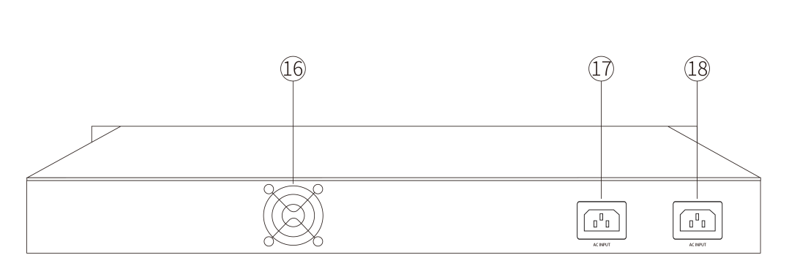

图1 - 2 BBN3500 后面板

|  |  |  |
| --- | --- | --- |
| 序号 | 项目 | 说明 |
| 16 |  | 散热风扇窗口 |
| 17 | AC INPUT 2 | 备电交流220V电源供电输入(带备用电源时使用) |
| 18 | AC INPUT 1 | 主电交流220V电源供电输入 |

接口说明

# 第2章 产品安装

## 2.1 物品清单

BBN3500 物料清单如图2 - 1所示。

挂耳

M6/M4螺钉

IMS-X740 主机

浮动螺母

2位/6位端子

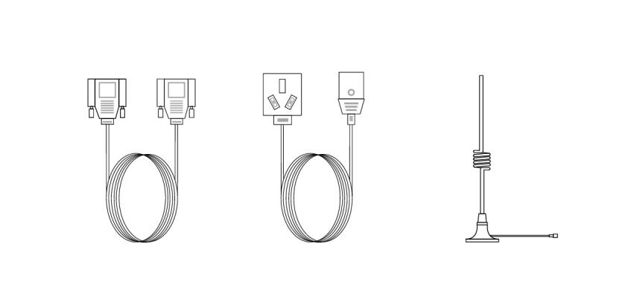

电源线

4G天线



干燥剂

合格证

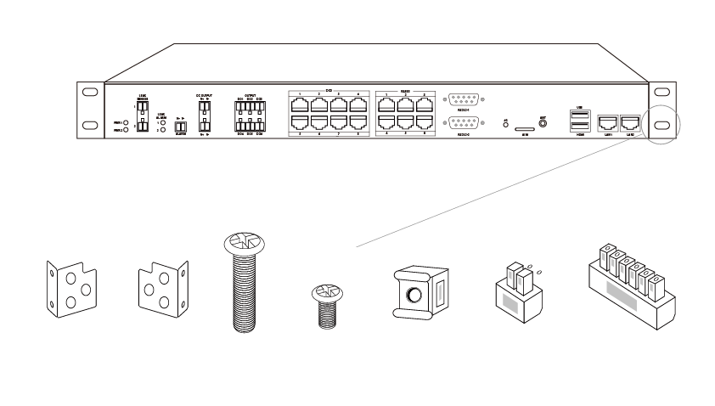

BBN3500主机

图2 - 1 BBN3500 物料清单

4G天线适用于短信报警功能机型。如果你发现缺少以上的任何一个项目，请与供货商联系。

## 2.2 安装注意事项

### 2.2.1 安装安全注意事项

● 安装过程中电源保持关闭状态，同时佩戴防静电手腕，并确保防静电手腕与皮肤良好接触，避免潜在的安全隐患；

● 监控主机需要在正确的电压下才能正常工作，请确认供电电压与监控主机所表示的电压相符；

● 监控主机通电前请确认不会引起电源电路超负荷，以免影响监控主机正常工作设置造成不必要的损坏；

● 为减少受电击的危险，在监控主机工作时不要打开外壳，及时在不带电的情况下，也不要自行打开；

● 清洁监控主机之前，应先将监控主机电源插头拔下，请勿用湿润面料擦拭，请勿用液体清洗；

● 使用过程中，请保持监控主机底部朝下水平放置，避免潜在的安全隐患。

### 2.2.2 安装环境注意事项

**温度/湿度**

为保证监控主机长期稳定工作，延长使用寿命，请维持环境一定的温度和湿度。过高或过低的环境湿度易引起绝缘材料漏电、变形甚至金属部件锈蚀现象，温度过高会加速绝缘材料的老化过程，严重影响设备使用寿命。

**室内防尘**

灰尘落在监控主机表面会造成静电吸附，使金属接点接触不良。虽然设备本身在防静电方面做了一点措施，但当静电超过一点强度时，仍会对内部电路板上的电子元件造成致命的破坏，为避免静电影响设备正常工作，请注意以下事项：

● 定期除尘，保持室内空气清洁；

● 确认设备良好接地，保证静电顺利转移。

**电磁干扰**

电磁干扰会已电容耦合、电感耦合、阻抗耦合等等传导方式对设备内部的电容、电感等电子元件造成影响，为减少电磁干扰因素造成的不利影响，请注意以下事项：

● 供电系统采取必要抗电网干扰措施；

● 监控主机应远离高频大功率、大电流设备，如无线发射台等；

● 必要时采取电磁屏蔽措施。

**防雷要求**

雷击发生时，在瞬间会产生强大的电流，放电路径上空气会被瞬间加热至20000摄氏度，瞬间大电流足以给电子设备造成致命的损害。为达到更好的防雷效果，请注意以下事项：

● 确认电源插座与大地保持良好接触；

● 合理布线，避免内部感应雷；

● 室外布线时，建议使用信号防雷器。

## 2.3 安装工具准备

● 防静电手腕

● 网线、电源线

● 十字螺丝刀

## 2.4 产品安装

监控主机机壳周围预留10cm空隙，确保散热和空气流通，监控主机面避免摆放其他重物。

● 步骤1 检查机柜的接地与稳定性；

● 步骤2 用螺钉将安装挂耳固定在监控主机前面板两侧；

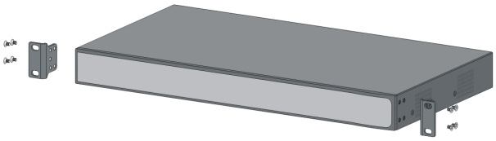

● 步骤3 将监控主机放置在机柜的一个托架上，沿机柜导槽移动监控主机至合适位置；

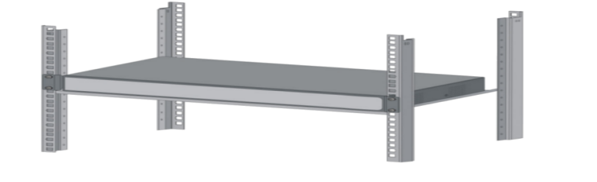

● 步骤4 用螺钉将安装挂耳固定在机柜两端的固定导槽上，确保监控主机稳定地安装在机柜槽位的托架上。

监控主机挂耳并不用来承重，它只起固定作用。安装监控主机于机柜时，监控主机机箱的下边要有托架（固定在机柜上）来支撑监控主机。

# 

# 第3章 硬件连接

## 3.1 安装SIM卡

● 步骤1 将主机电源断开。

● 步骤2 将NanoSIM规格的SIM卡插入卡槽(芯片面朝下)，并推入到位。

● 步骤3 重新给主机上电。

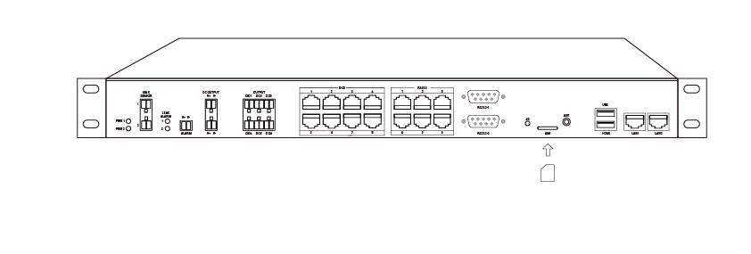

图3 - 1 BBN3500 SIM卡安装示意图

● SIM卡座使用的是NanoSIM卡，其他类型的SIM需用户剪卡或更换。

● SIM卡安装说明适用于4G功能机型。

## 

## 3.2 安装4G天线

先将4G天线接到产品机身上的天线接头上，再顺时针旋紧天线。

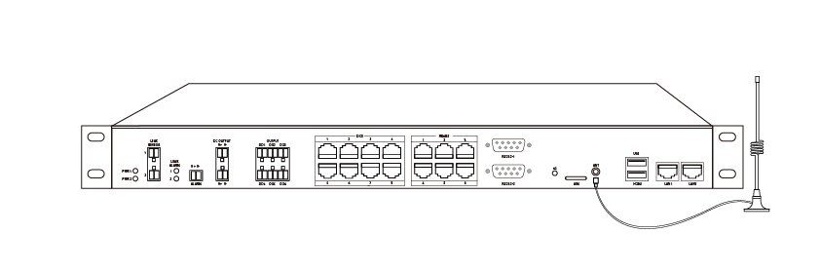

图3 - 2 BBN3500 4G天线安装示意图

● 如果监控主机安装在机柜里面，请将天线延长到机柜外，确保信号良好；

## 3.3 连接线缆

● 步骤1 将T568B标准网线的一端准确到位地插入到服务器的自适应网口LAN1上；

● 步骤2 将网线的另一端连接到外部的交换机上；

● 步骤3 从外部的交换机上连接一根网线到用于访问服务器监控系统的电脑上。

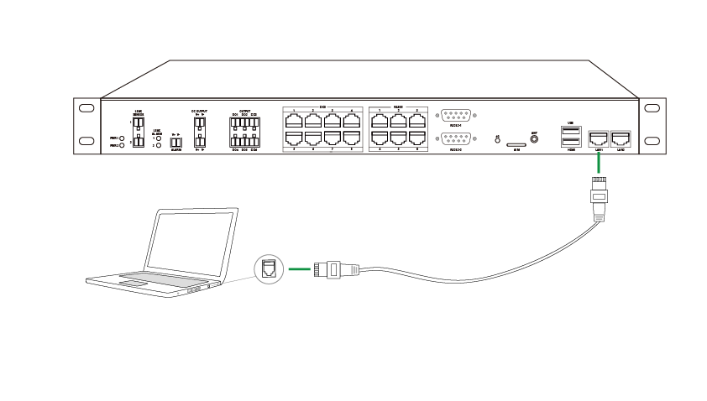

图3 - 3 BBN3500 连接线缆示意图

RJ45 LAN LED状态描述：

|  |  |  |
| --- | --- | --- |
| LED状态 | 绿色LED | 黄色LED |
| 亮 | 100/1000M的链接 | 进行数据传送 |
| 灭 | 10M的链接或关闭 | 数据传送停止 |

● 对于10Base-T以太网，建议使用3类或以上的UTP/STP线；

● 对于100Base-TX以太网，建议使用5类或以上UTP/STP线；

● 对于1000Base-T以太网，建议使用超5类UTP/STP线；

## 3.4 连接电源

监控主机使用交流电源

1. 检查选用电源与监控主机标示的电源要求一致；

2. 监控主机随机附带电源线连接监控主机与电源插座。

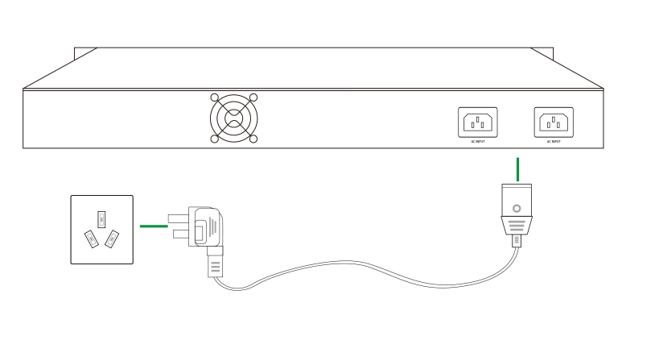

图3 - 4 BBN3500 电源连接示意图

系统的电源要求与大地良好接触。

## 3.5 安装后检查

安装后请检查以下事项：

● 检查监控主机周围是否有足够的散热空间，空气流通是否顺畅；

● 检查电源插座供电是否符合电源规格；

● 检查电源、路由器等设备都已正确接地；

● 检查监控主机与其它网络设备是否连接正确。

本产品专为通信运营商管理的机房使用设计，请按以上提示进行安装维护。

# 配置指南

## 4.1 设置计算机

1. 普通PC使用网线正确连接路由器任意一个LAN口；

2. 设置PC本地连接IP地址为192.168.1.X，X为1～109或111～254中任意整数，子网掩码为255.255.255.0，默认网关为192.168.1.1，如图4-1所示；

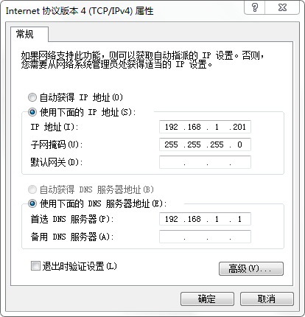

图4 - 1 本地连接

## 4.2 登录监控主机

3. 打开浏览器（以IE浏览器为例），在地址栏中输入 192.168.1.110后按回车；



1. 首次登录时，需自行设置管理员账号，依次输入用户名、密码及验证码后点击确认。

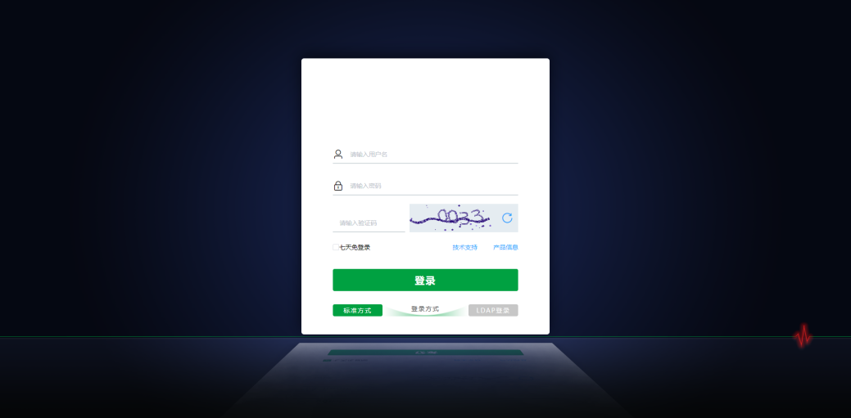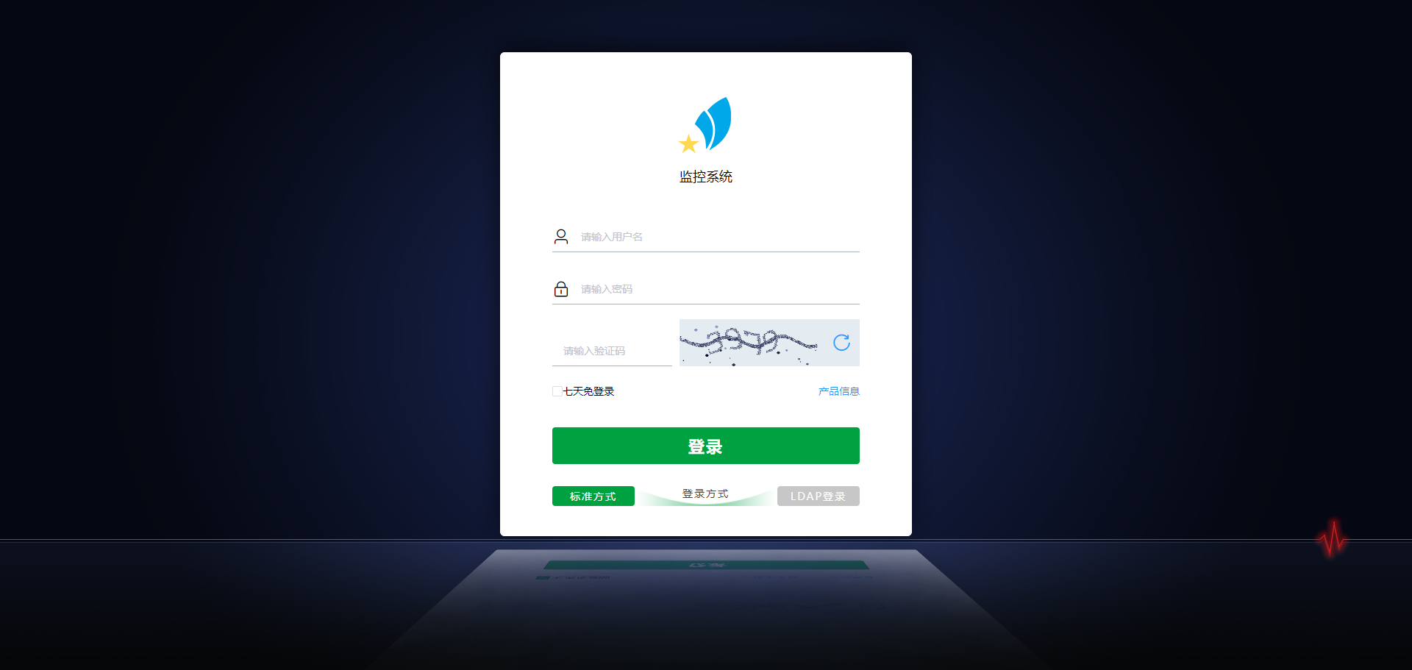

● 监控主机LAN1的IP为192.168.1.110

● 监控主机LAN2的IP为10.0.10.110

● 默认登录用户为sysadmin 密码为ChangeMe123；

● 后台网页需要使用IE11、谷歌、火狐、360极速模式登录；

● 监控系统的详细使用说明可查阅监控系统后台的帮助文档；

# 附录A 常见故障处理

**问题1.** 服务器时间不对

检查主板内电池，如电量不足需更换。

**问题2.** 散热风扇转动慢、RS485通讯接口无电源输出

拔掉RS485通讯接口上的通讯线，重启服务器，并检查通讯线防止短路情况。

# 附录B RJ45接口说明

|  |  |  |  |
| --- | --- | --- | --- |
| 序号 | RS485接口部分 | DI接口部分 | 颜色 |
| 1 | RS485 - A | 保留 | 白橙 |
| 2 | RS485 - B | 保留 | 橙色 |
| 3 | 保留 | COM | 白绿 |
| 4 | 12V电源正极输出 | 12V电源正极输出 | 蓝色 |
| 5 | 白蓝 |
| 6 | 保留 | DI | 绿色 |
| 7 | 12V电源负极输出 | 12V电源负极输出 | 白棕 |
| 8 | 棕色 |

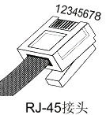

网线线序使用T568B；

**产品保修卡**

沿虚线剪开

尊敬的用户：

感谢您购买和使用本公司的产品！为了使我们的服务让您更加满意，购买后请认真阅读此保修条款。整机保修1年。具体条款如下：

（1） 产品自出货之日起，如果出现质量问题，提供按国家标准保修政策，以保证产品在正常安装与使用下，没有任何材料及制造上的隐患，确保用户放心使用本公司产品。

（2）由天灾或是人为不按产品使用说明书接线或使用造成损坏的和其他外来因素的造成损坏的，不在保修范围之内。是否由于上述原因造成产品损坏的，由我公司做出最终判定。未经本公司授权，用户私自拆开产品造成的损坏，也不属保修范围之内。

（3） 用户购买的产品，以购买日期凭证保修。

（4） 超过保修期或不符合保修条件的产品，本公司提供收费维修。

（5） 和本保修条款发生冲突的其他口头承诺等，参照本保修条款执行。

（6） 我公司在产品制造、销售及使用上所担负的责任，均不超过产品的原始成本。本公司不承担任何连带责任。

（7） 本条款的解释权归本公司所有。

**用户名称：__________________________________**

**用户地址：__________________________________**

**联系方式：__________________________________**

**产品型号： 购买日期：**

**经 销 商：__________________________________**

**电 话： 传真： 邮编：__________**

**E-mail ：__________________________________**